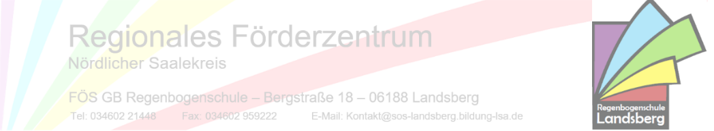
GU Schüler
Schuljahr 2025/ 2026

Schule: | Kontakt (Telefon, E-Mail)
Förderschullehrkraft: | GU-Stunden gesamt:

Nr. | Name, Vorname | Geburtsdatum | Klasse/ SBJ | Aktueller Förderschwerpunkt/  Bemerkung

Ort, Datum Unterschrift Schulleitung

